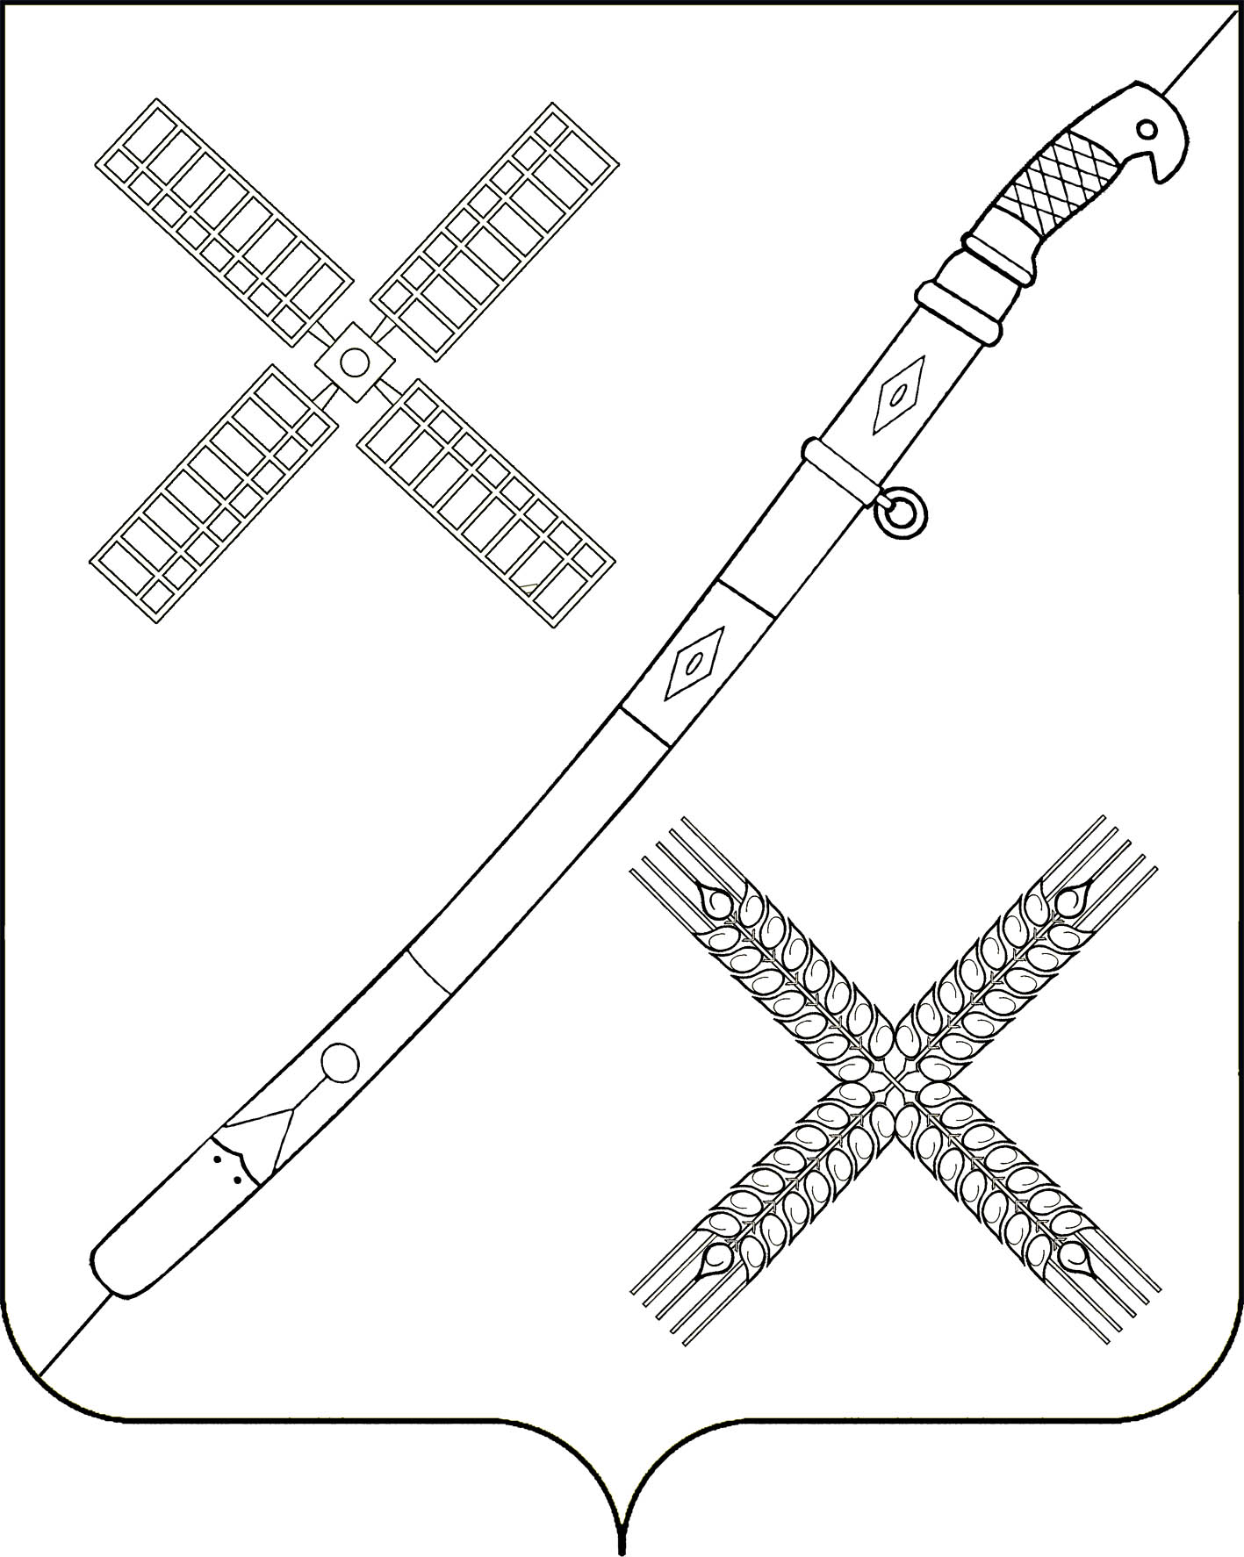

Совет

Красногвардейского сельского поселения

каневского района

РЕШЕНИЕ

от 26.10.2017 № 130

поселок Красногвардеец

Об утверждении Программы комплексного развития социальной инфраструктуры Красногвардейского сельского поселения
Каневского района Краснодарского края на период с 2017 по 2030 годы

В соответствии с Федеральным законом от 06 октября 2003 года № 131-ФЗ «Об общих принципах организации местного самоуправления в Российской Федерации», Постановлением Правительства Российской Федерации от 01 октября 2015 года № 1050 «Об утверждении требований к программам комплексного развития социальной инфраструктуры поселений, городских округов», решением Совета муниципального образования Каневской район от 18 октября 2017 года № 190 «Об утверждении Местных нормативов градостроительного проектирования Красногвардейского сельского поселения Каневского района Краснодарского края» Совет Красногвардейского сельского поселения Каневского района р е ш и л:
1. Утвердить Программу комплексного развития социальной инфраструктуры Красногвардейского сельского поселения Каневского района Краснодарского края на период с 2017 по 2030 годы( прилагается).
2. Опубликовать настоящее решение в средствах массовой информации и разместить на официальном сайте Красногвардейского сельского поселения Каневского района в информационно-телекоммуникационной сети «Интернет».
3. Контроль за выполнением настоящего решения возложить на постоянную комиссию Совета Красногвардейского сельского поселения Каневского района по благоустройства и жилищным вопросам.
4. Настоящее решение вступает в силу со дня его опубликования.

Заместитель председателя Совета
Красногвардейского сельского
поселения Каневского района Ю.В.Гринь

Исполняющий обязанности главы
Красногвардейского сельского
поселения Каневского района В.Н.Жилина

